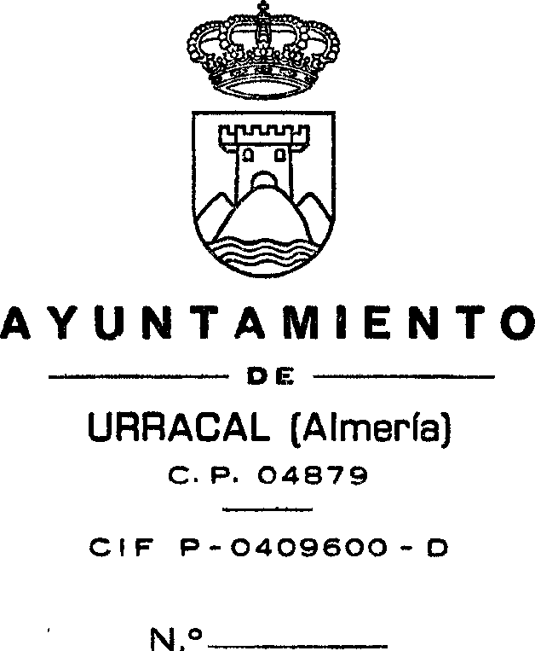

DECRETO CONVOCATORIA SESIÓN EXTRAORDINARIA DEL PLENO DEL AYUNTAMIENTO DE URRÁCAL DE FECHA 20 DE JULIO DE 2023 .

Debiendo celebrar sesión extraordinaria del Pleno Municipal, el día 20 de Julio de 2023 de a las 18:30 horas en la Casa Consistorial, en uso de las facultades que me están conferidas en el art. 21.1 apartado .c) de la Ley 7/1.985 de 2 de Abril, reguladora de las Bases de Régimen Local, por el presente vengo en disponer sean citados los Sr. Concejales/as de la Corporación para tratar el punto incluidos en el siguiente:
Clase de Sesión: Extraordinaria
Fecha de la Sesión: 20 de julio de 2.023
Hora de celebración en primera convocatoria: 18:30 horas
ORDEN DEL DIA

1º APROBACION DEL PROGRAMA MUNICIPAL DE GESTIÓN ÉTICA DE COLONIA DE FELINOS ( CER)

2ª APROBACIÓN DEFINITIVA PDSU.

En caso de no existir el quórum legalmente establecido para la válida celebración de la sesión, se mantiene la presente convocatoria para celebración de la misma dos días después a la misma hora.

Lo manda y firma el Sra. Alcaldesa – Presidenta, Dª Emilia Mateo Almansa en Urrácal, a 20 de julio de dos mil veintitrés.

La Alcaldesa,
EMILIA MATEO ALMANSA

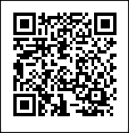
Código Seguro De Verificación | tTDL6b2FXVC5EuP7FKEYfw== | Estado | Fecha y hora
Firmado Por | Emilia Mateo Almansa - Alcaldesa Ayuntamiento de Urracal | Firmado | 18/07/2023 12:44:05
Observaciones |  | Página | 1/1
Url De Verificación | https://ov.dipalme.org/verifirma/code/tTDL6b2FXVC5EuP7FKEYfw%3D%3D
Normativa | Este informe tiene carácter de copia electrónica auténtica con validez y eficacia administrativa de ORIGINAL (art. 27 Ley 39/2015).

